Vente de véhicules –
TOYOTA COROLLA n° 1 et n°2

La Zone de Police Mons-Quévy déclasse et met en vente deux véhicules Toyota Corolla stripées Police
Offres à partir de 500 € pièce

📍 Visite possible sur rendez-vous
au 26 Rue Fernand Maréchal 7000 Mons
Tel. : 065 / 97 91 70
⚠️ À prévoir par l’acheteur :
- Démontage de tous les éléments d’identification police
- Enlèvement du véhicule aux frais de l’acheteur
(par dépanneuse)

⚠️ Conditions de la vente :
- Pas de contrôle technique / pas de garantie
(vendu dans l’état bien connu de l’acheteur)
- Vente au plus offrant (offres sous enveloppe fermée)

Toyota Corolla n°1
✅ Motorisation : Essence (1.400 VVT- I 74 KW).
✅️ Année : 2010
✅️ Kilométrage : 72.000
✅️ Couleur : Blanc

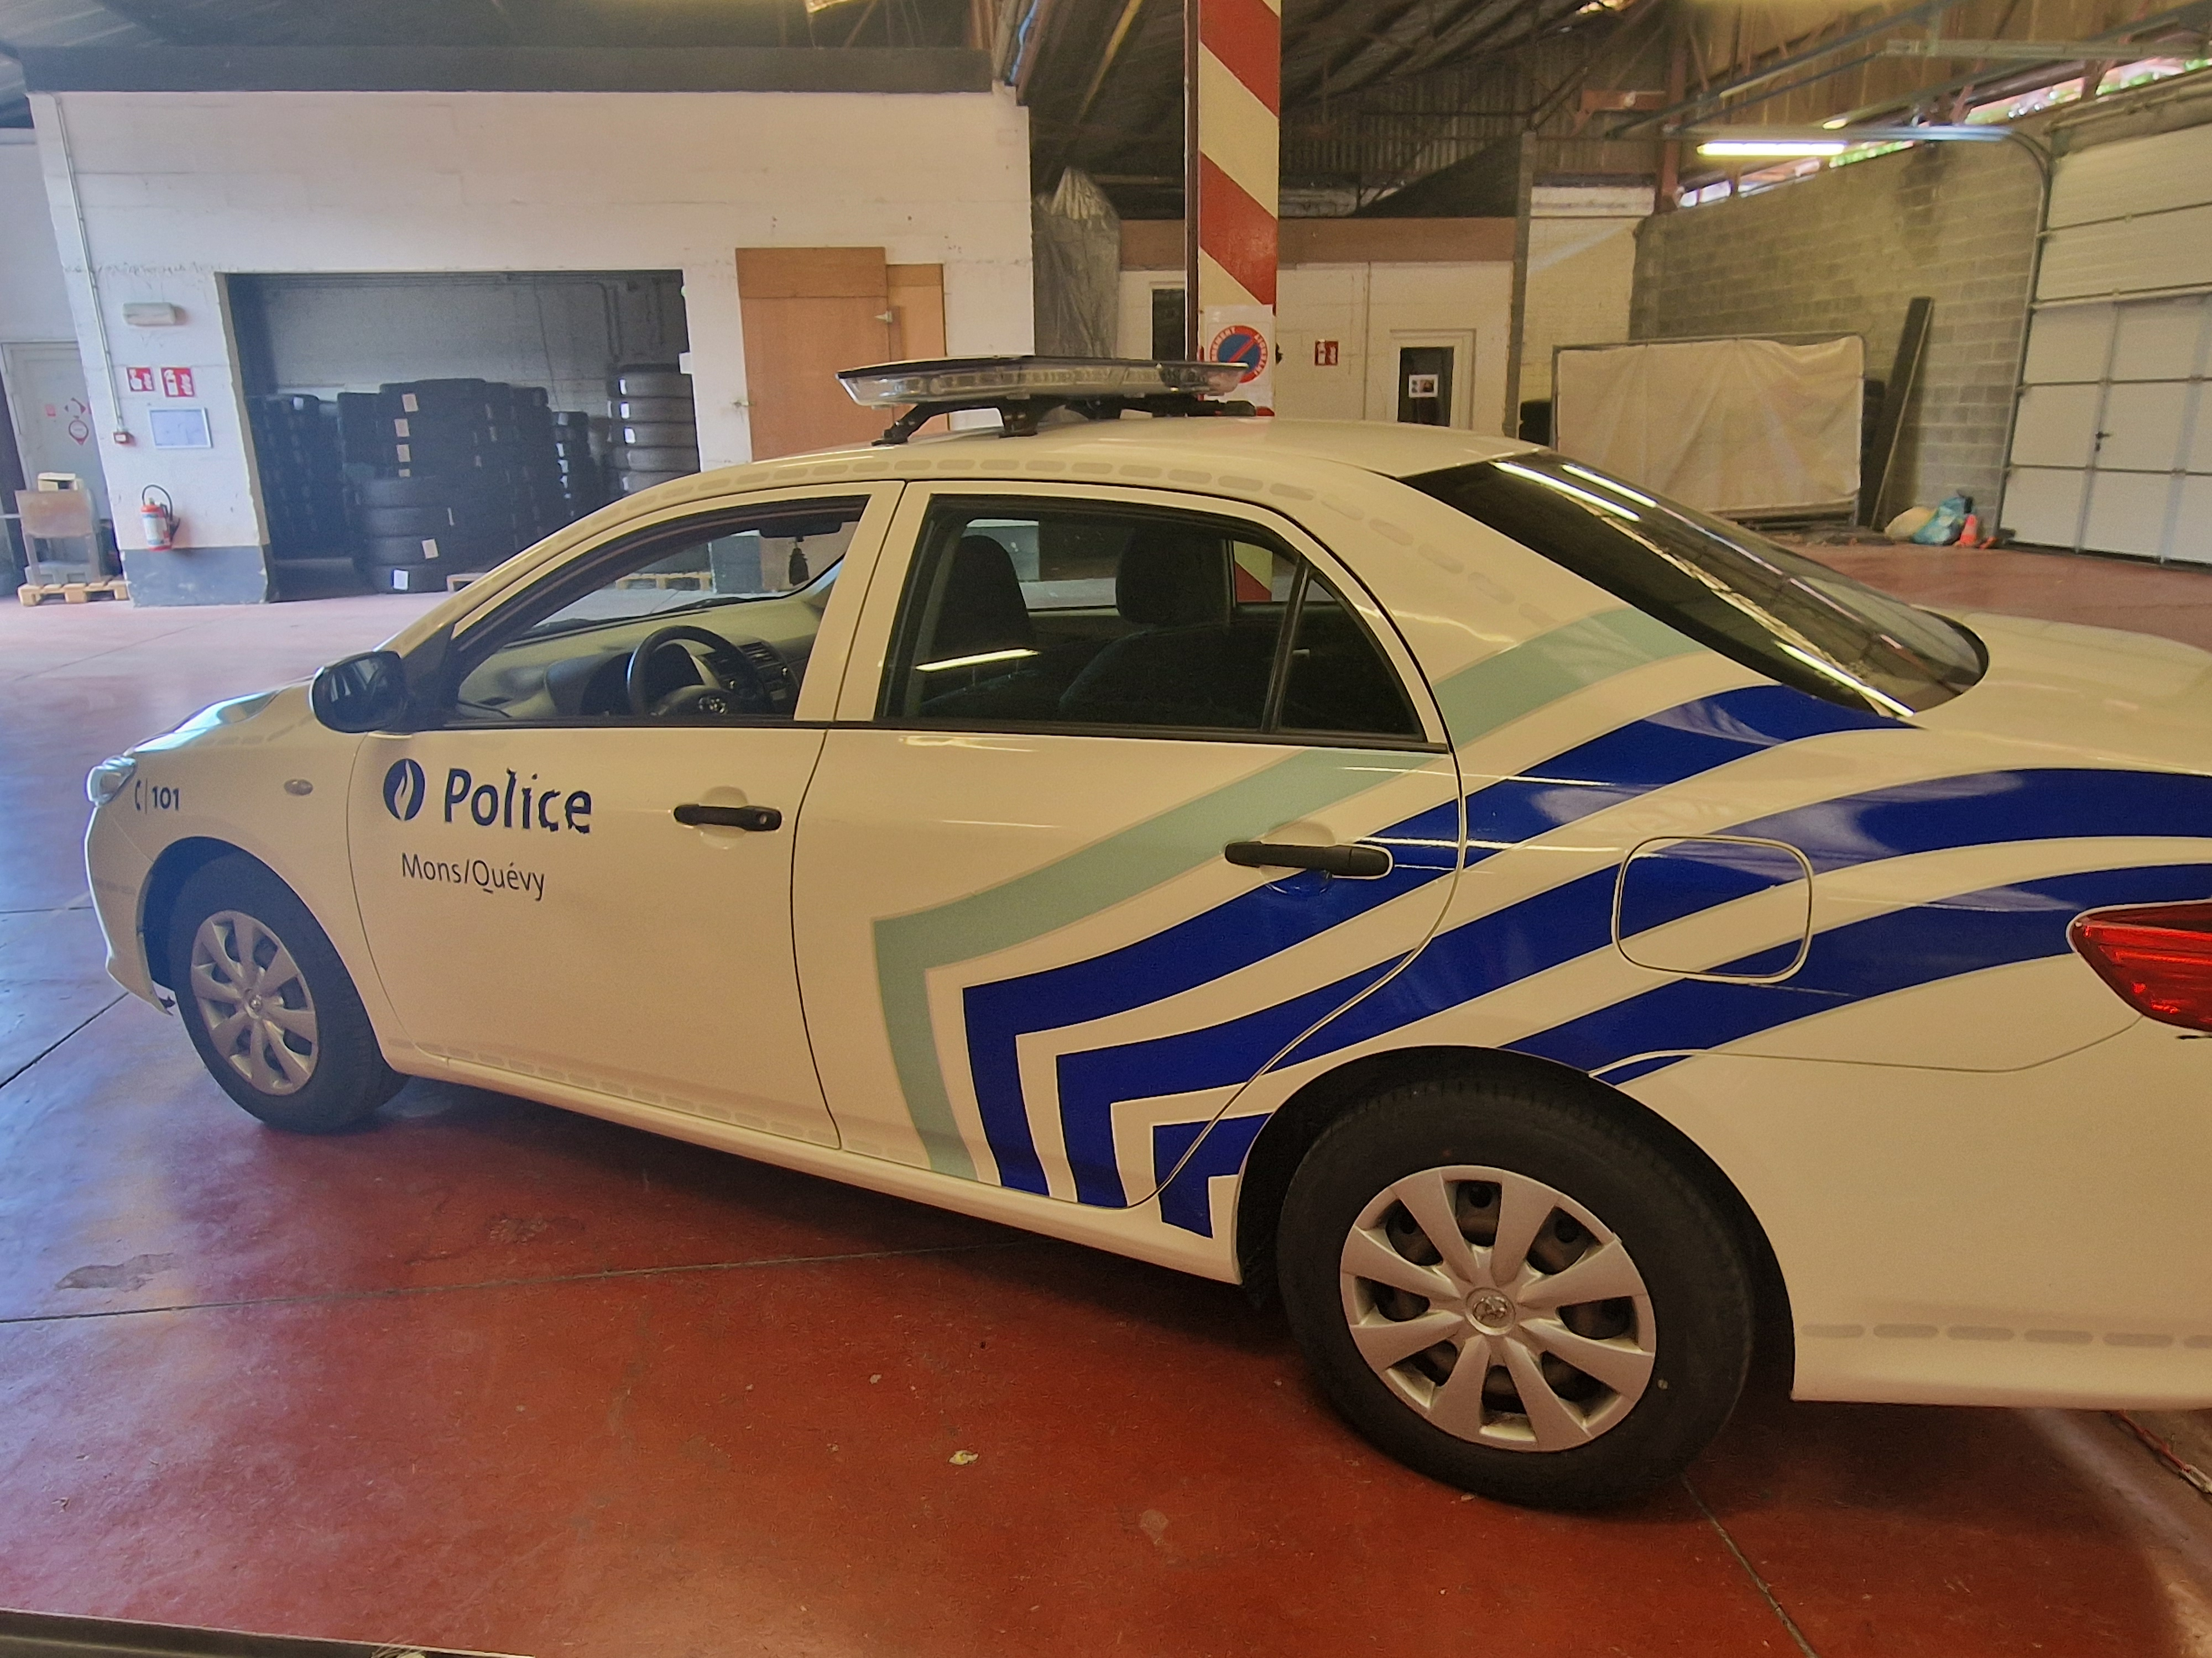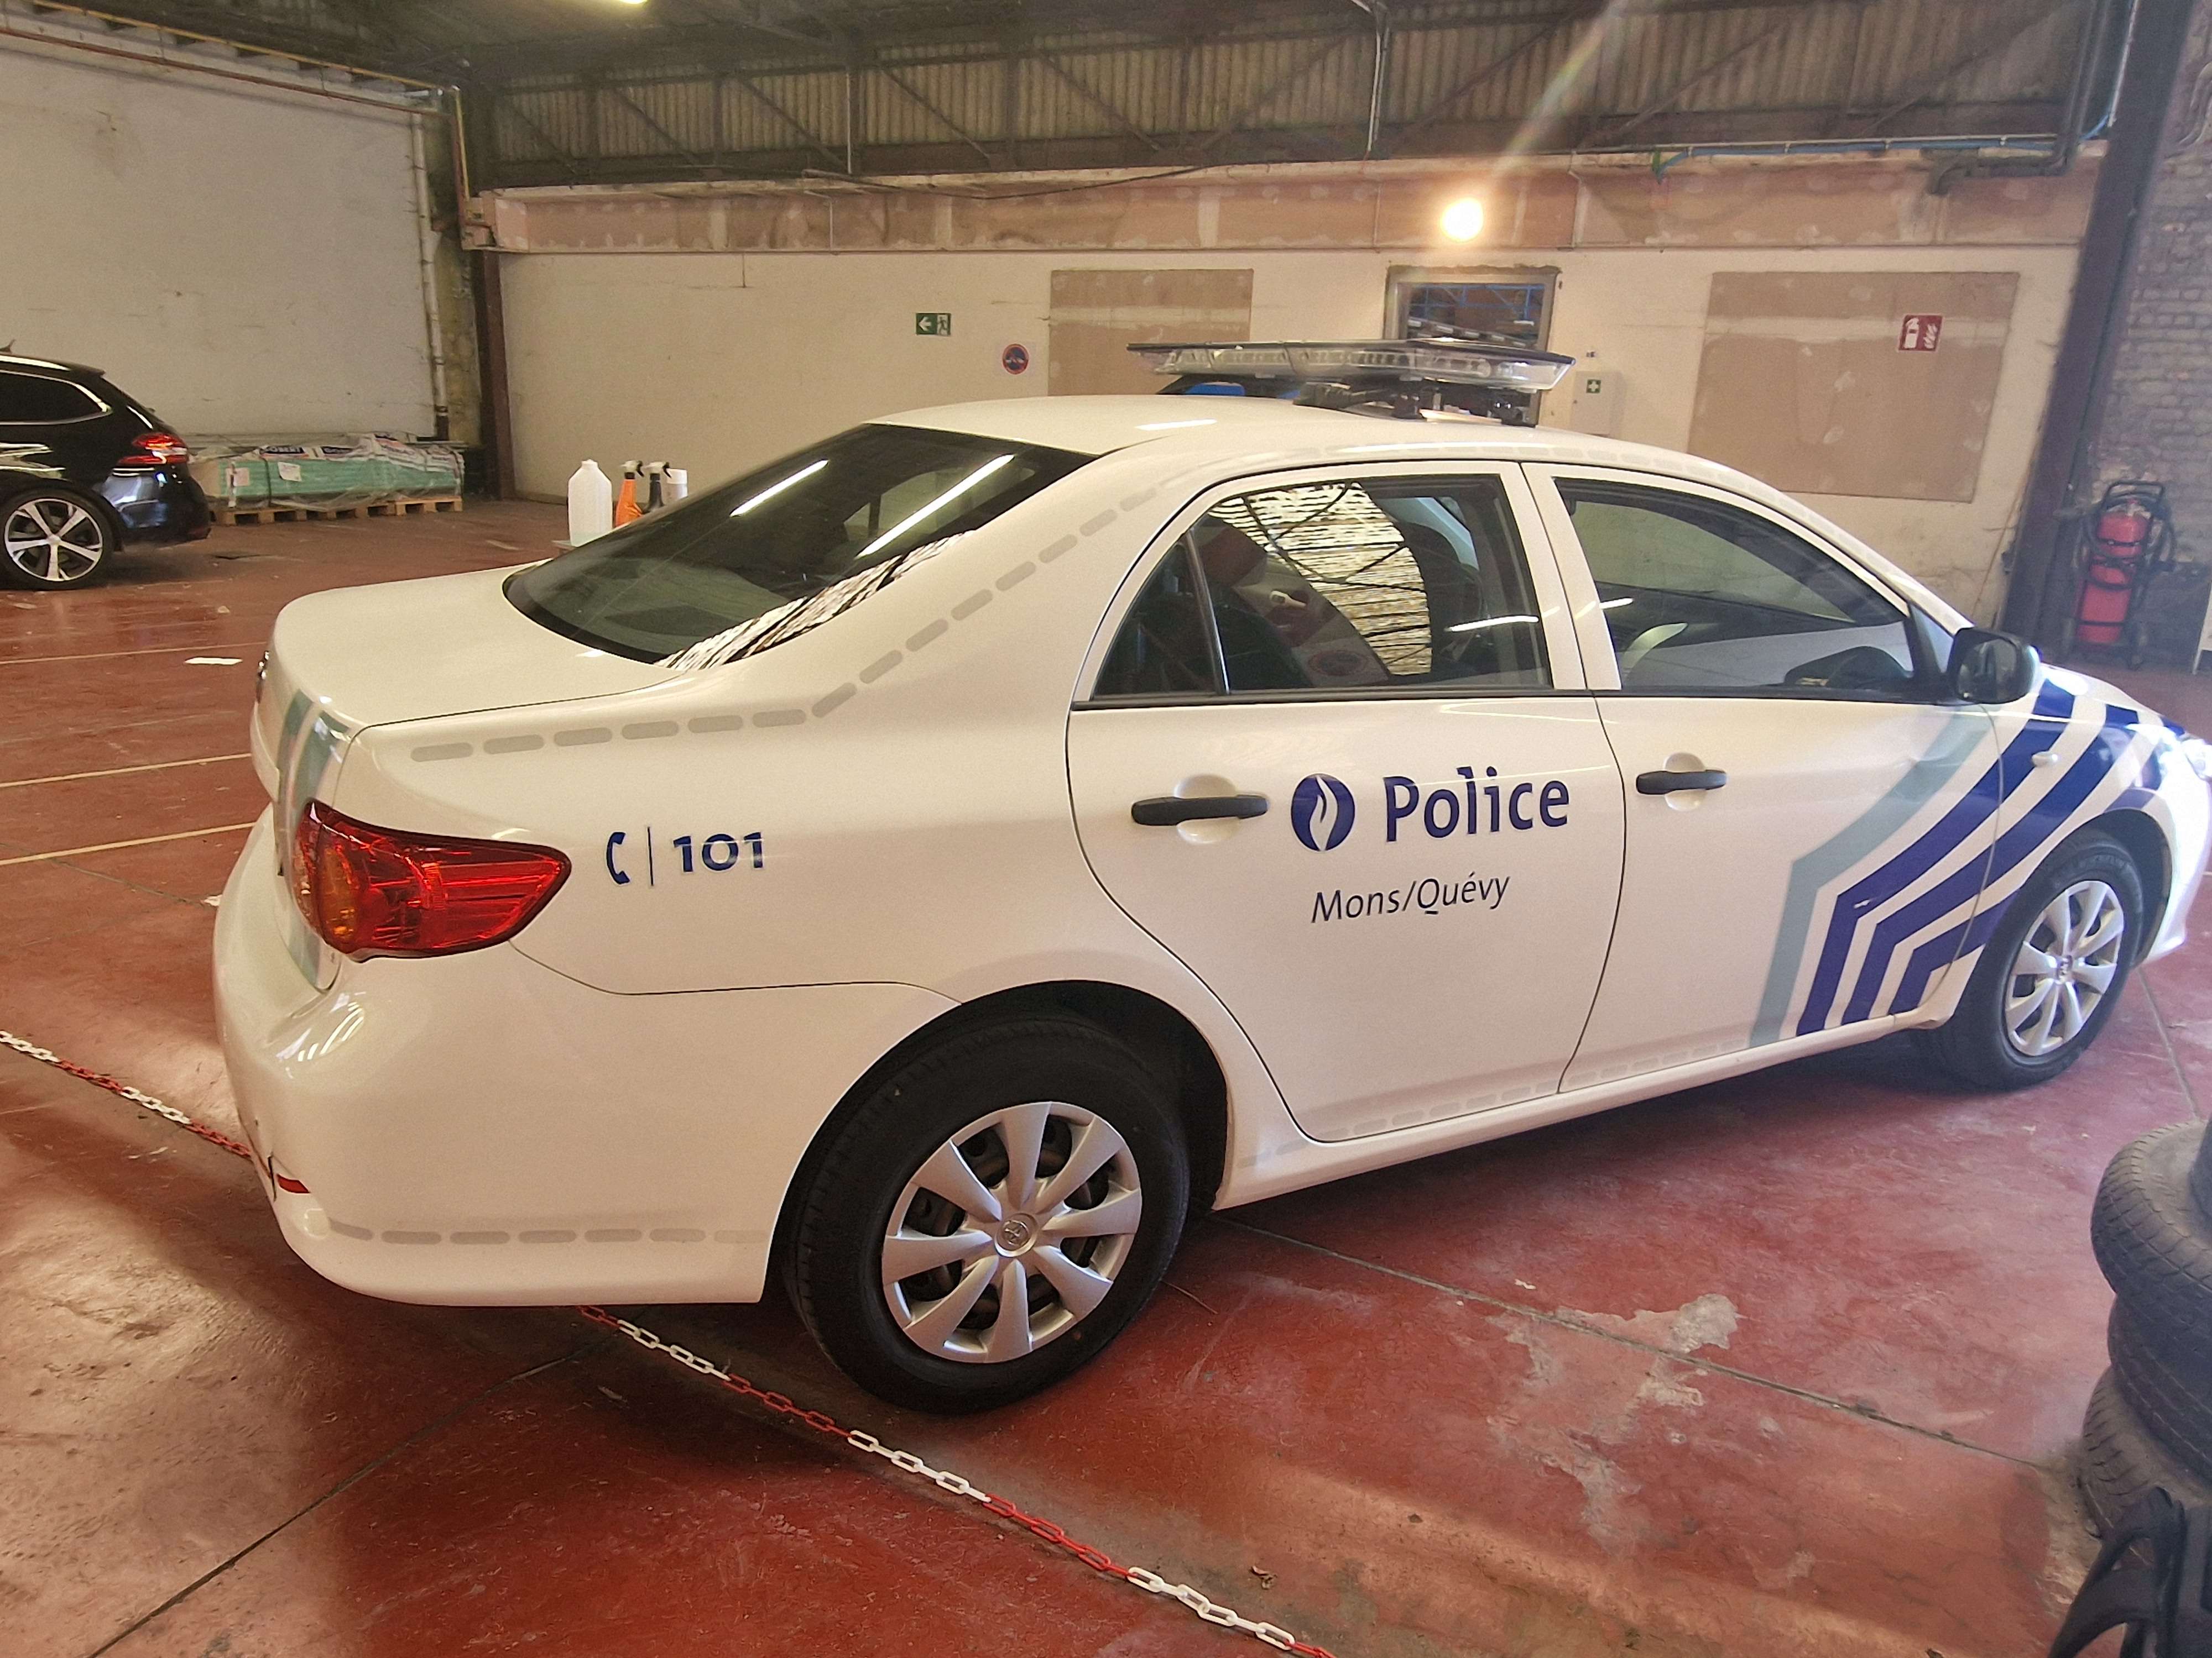
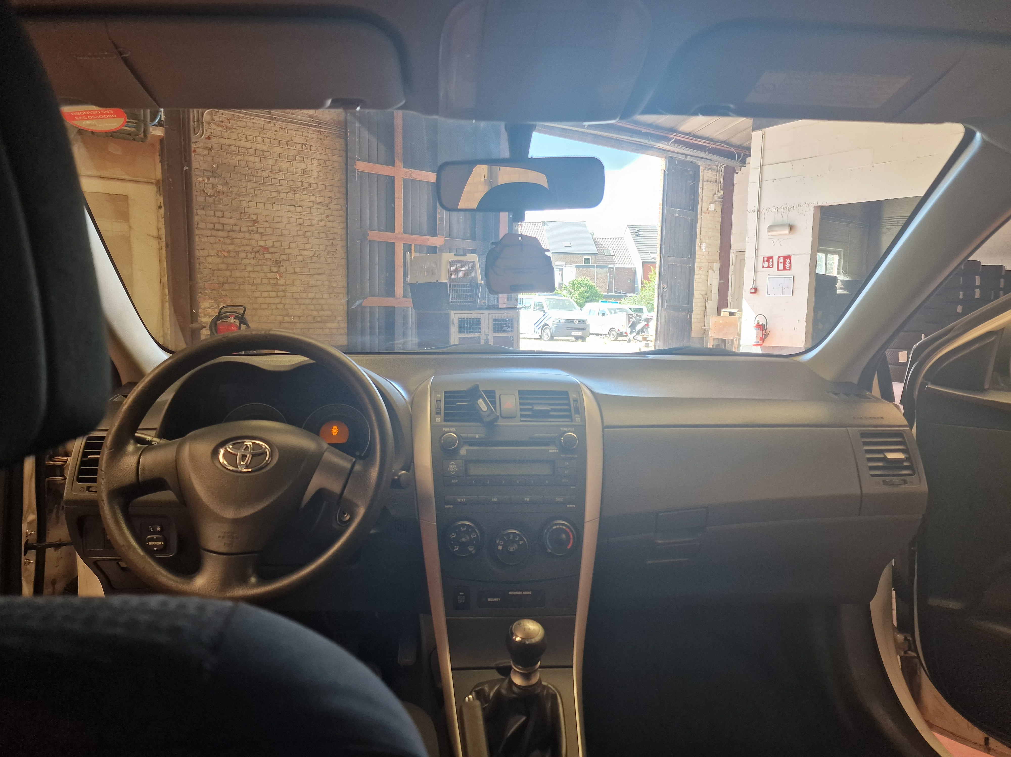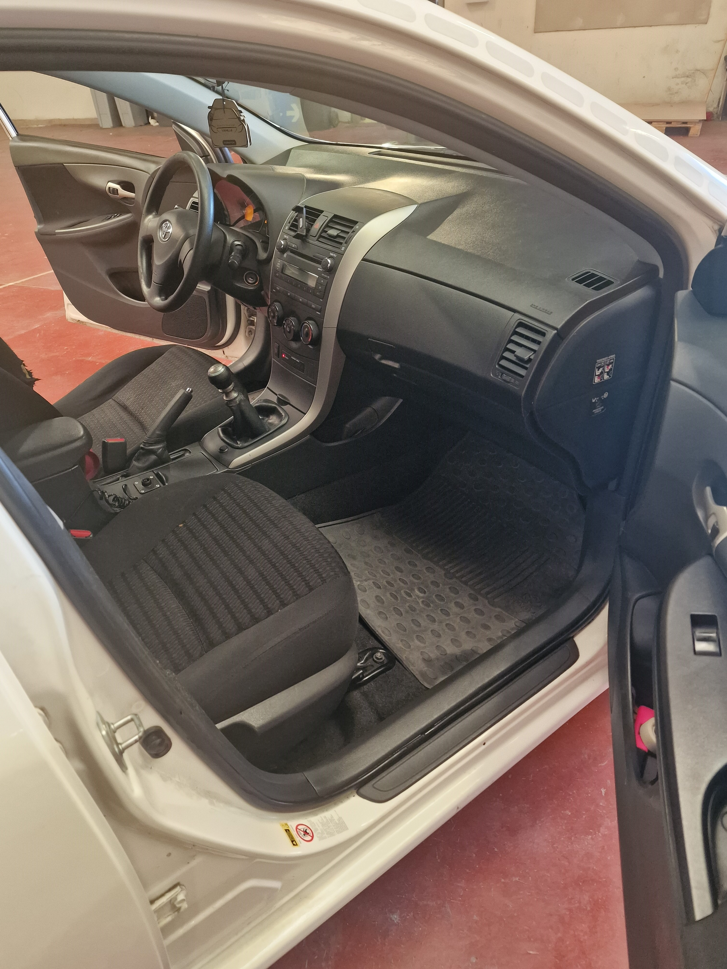
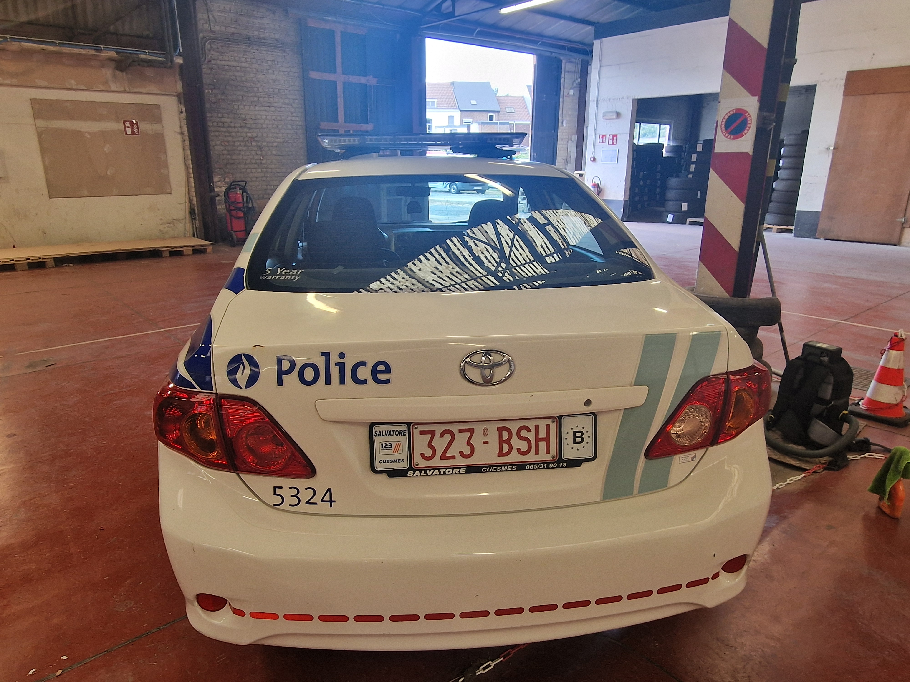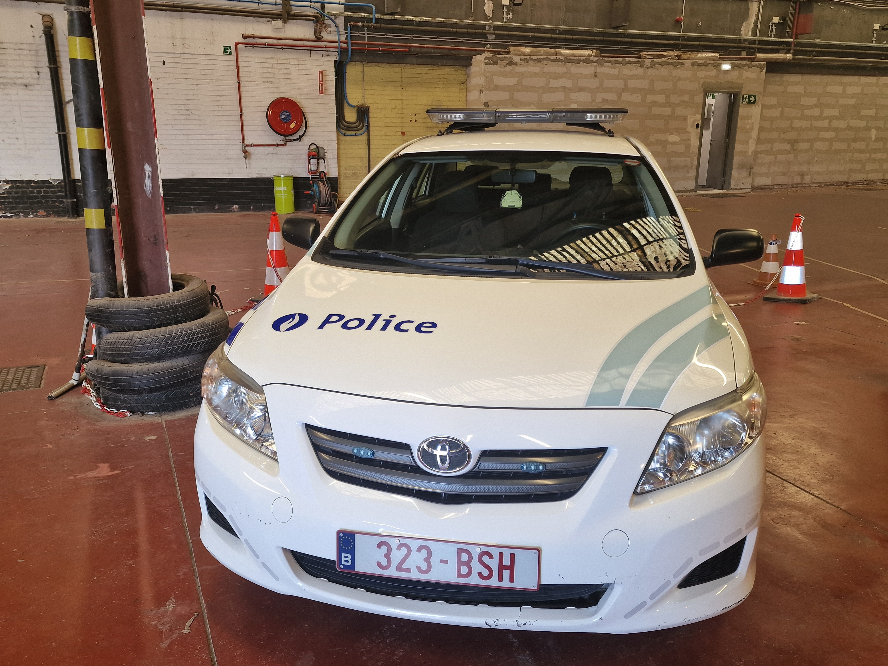

Toyota Corolla n°2
✅ Motorisation : Essence (1.400 VVT- I 74 KW).
✅️ Année : 2010
✅️ Kilométrage : 62.000
✅️ Couleur : Blanc
